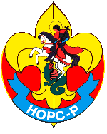
МЕЖРЕГИОНАЛЬНАЯ ДЕТСКАЯ ОБЩЕСТВЕННАЯ НЕПОЛИТИЧЕСКАЯ ОРГАНИЗАЦИЯ РАЗВЕДЧИКОВ-СКАУТОВ
НОРС
185030, Республика Карелия, г. Петрозаводск, пр-т А.Невского, 69
тел. 8 (8142) 53 05 83, +7 (921) 457 68 45, e-mail: nors-r@mail.ru, http://nors-r.ru

Список верных НОРС-Р
1. Скаут Царевич Алексей 1918г. Умер на посту.
2. рук. Иванов Владимир Александрович 2007г. Умер на посту.
3. рук. Андрей Александрович Шаров 2015г. Погиб на посту.
4. рук. Карасев Александр 2014г. Погиб на посту.

Скаут Царевич Алексей
(1904-1918г).
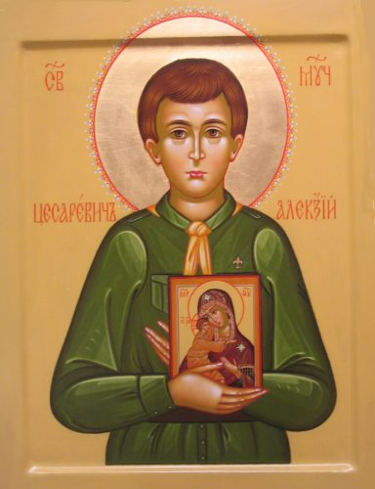

Иванов Владимир Александрович
(31.08.1958 - 24.03. 2007)

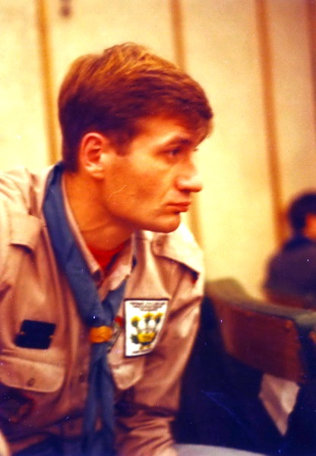
Владимир родился на Украине, в Винницкой области. Детство провёл за полярным кругом, в республике Коми, в городе Воркута. Именно там он увлёкся спортивным туризмом, отдавал много времени не только походам по заполярью, но читал специальную литературу, вёл тетради, где собирал, обобщал материалы о районах спортивного туризма, о туристском снаряжении, о способах выживания в экстремальных условиях, об организации соревнований по туризму.
После окончания школы поступил в Новгородский Государственный педагогический институт, на естественно - научный факультет. В институте занимался активной общественной деятельностью, руководил туристским клубом. По окончании института, получив специальность учителя географии и биологии, уехал с женой в Пестовский район. Там работал четыре года в качестве заместителя директора по воспитательной работе и учителя физкультуры. В памяти местных жителей остался как увлеченный педагог и человек, отдающий много времени и душевных сил на организацию спортивных, интеллектуальных, развлекательных программ для детей и молодёжи.
Здесь, в Пестовском районе, Владимир стал отцом. С раннего детства он приобщал сына к природе, к здоровому образу жизни и позднее именно сын будет первопроходцем, пионером семейных идей возрожденного скаутинга на территории Новгородской области, именно на сыне проверялись скаутские методики, скаутские испытания.
По возвращении в Новгород, Владимир работал заведующим отдела в Областной станции детского туризма. С 1991 года работал заместителем директора по общественным, коммерческим и международным связям в Новгородском педагогическом лицее-интернате. В первый же год работы в лицее он вместе с женой создаёт Клуб путешественников «Улитка», который после знакомства с норвежскими скаутами, увлекается скаутингом и становится постепенно центром скаутского движения в Новгородской области.
Владимир был основателем Ассоциации скаутов Новгородской области (АСНО). Вовлёк в скаутскую деятельность заинтересованных коллег, просто взрослых людей из Боровичского района, Хвойнинского района, Пестовского и др. районов области. Под его руководством в АСНО было проведено много семинаров для лидеров скаутского движения, скаутских лагерей, в которых приняли участие делегации из разных субъектов федерации и зарубежных стран. Скауты АСНО были активными участниками международных проектов ( «Дети России по дорогам войны», «Вокруг Балтийского моря» и др), были гостями международного скаутского центра, основанного Баден- Пауэллом под Лондоном, посетили место захоронения основателя Российского скаутского движения О. Пантюхова в Ницце. Владимир и скаутские лидеры Новгородской области были участниками съездов, на которых принимались важные решения о развитии скаутинга в России.
Владимир инициировал и организовал скаутскую программу «Твой первый полюс», посвящённую Дню освобождения Новгорода от фашистских захватчиков, которая популярна и действует сегодня. Участники программы знакомятся с военным прошлым родного города. И в суровых зимних условиях(20 января, День освобождения Новгорода) совершают лыжный переход через озеро Ильмень по маршруту военного времени с полевым ночлегом на озёрном льду (палаточный лагерь). Участниками данной программы являются не только скаутские группы, но и другие молодёжные организации.
Скауты Новгородчины продолжили дело, основанное Владимиром. Клуб «Улитка» действующий, активный детский клуб, с богатой историей, традициями, чтит память первого лидера и основателя. «Улитка», один из немногих клубов в России, который был участником всех шести российских Джамбори и гостем Всемирного Джамбори в Нидерландах.

Шаров Андрей Александрович
(27.09.1963 – 07.2015)
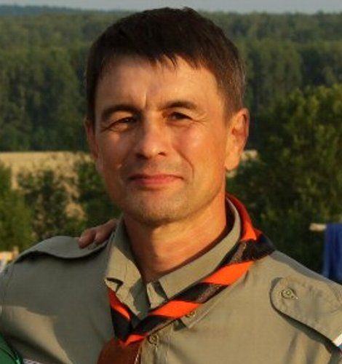
Первый руководитель Пермского скаутского центра (1994-2002), стоявший у самых истоков возрождения скаутского движения в городе Перми, Пермском крае, на Урале и в Сибири.
Андрей Шаров родился 27 сентября 1963 года в г. Перми. В 1981 г. окончил среднюю школу, поступил в Пермский государственный университет на географический факультет, где и работал в течении двух лет на кафедре биогеоценологии и охраны природы после окончания учебы в 1986 г. Затем он работал учителем географии и начальной военной подготовки.
Со студенческой скамьи начал заниматься туризмом и в 1986 г. набрал свою первую группу детей для занятий туризмом. Осенью 1991 г. начал работать в скаутском отряде "Маугли". В 1992 г. набрал свой скаутский патруль, переросший позднее в скаутский отряд "Мангуст". 14 марта 1993 года на Учредительной конференции в Перми Андрей Шаров был избран Председателем Совета Уральской ассоциации скаутов (УАС). Одновременно с этим являлся членом Совета Сибирской ассоциации скаутов (СибАС), в которую в то время входили уральские скауты.
Приказом Старшего Скаута Зарубежного НОРС Александра Ручковского Андрею Шарову присвоено звание скаутмастера НОРС.
13 марта 1994 г. на учредительной конференции Пермского скаутского центра Андрей Шаров был избран первым президентом ПОСЦ – Пермского областного скаутского центра и оставался в этой должности до 2004 г. За 10 лет ПОСЦ сформировалась как общественная организация, имеющая свою структуру, традиции, занимающая определенную нишу в общественной жизни города Перми и Пермского края, ПОСЦ была включена в Реестр активно действующих детских и молодежных общественных объединений г.Перми.
Именно в это время при непосредственном участии А.Шарова были заложены традиции, которые существуют в организации по сей день: осенняя конференция руководителей и старших скаутов, краевой скаутский зимний лагерь, летний палаточный лагерь «Овод».В конце 90-х- начале 2000-х гг. ПОСЦ под руководством А.Шарова выходит на новый уровень развития – проводятся межрегиональные лагеря, скаутские отряды ПОСЦ активно выезжают в другие регионы, пермские скауты принимают участие в конкурсах социальных проектов. Совет ПОСЦ под руководством А.Шарова уделяет внимание взаимодействию с органами власти, СМИ, общественными объединениями, что благоприятно сказывается на формировании имиджа скаутской организации.
С образованием Федерации Скаутов России (ФСР) Андрей Шаров являлся членом Совета ФСР, активно участвовал в процессе объединения скаутов России в Национальную организацию российских скаутов-разведчиков" (НОРС-Р). В 1998 г. под руководством А.Шарова делегация руководителей скаутских отрядов Пермского края принимает участие в Конгрессе, и с этого времени ПОСЦ позиционирует себя как НОРС-Р.
А.Шаров принял активное участие в подготовке и проведении Джамбори «Волга-2000», возглавив подлагерь «Садко», в 2003 г. Сформировал делегацию Пермского края на джамбори «Град Святого Петра».
С 2004 года, передав ПСЦ в руки новой команде и новому руководителю, остался верным консультантом и помощником. Ежегодно принимал участие в подготовке лагеря «Овод», консультировал, работал в техническом стаффе в свободное от работы время.
А.Шаров оказал существенную помощь и поддержку при подготовке Джамбори «Уральское измерение» в 2013 году в Пермском крае, работал в техническом стаффе, а затем стал почетным гостем на открытии Джамбори.
В 2014 году оказал содействие в проведении мероприятий, посвященных 20-летию Пермского скаутского центра, собрал и пригласил на сбор скаутов девяностых, стремясь сохранить связь поколений и преемственность в ПСЦ.
В июле 2015 года жизнь А.Шарова трагически оборвалась, за несколько дней до своей гибели Андрей провожал делегацию в лагерь «Белый волк» (лагерь скаутов Татарстана) с напутствием и приветами своим друзьям по ФСР.

Карасёв Александр Константинович
(1967-2014)
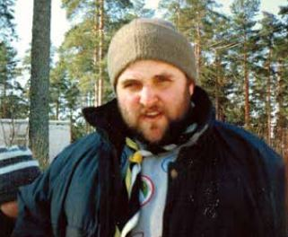
Александр Карасёв - имя, которое на протяжении всех 90-х знал каждый скаутский руководитель и подавляющее большинство скаутов России. Один из тех, кто возрождал Скаутское Движение России, был идеологом и вдохновителем скаутского движения, автором серии художественных книг о жизни современных Скаутов, защитил диссертацию кандидата философских наук – автореферат на тему «Социально-философский анализ сущности и содержания идеологии скаутизма», скаутмастер легендарного Питерского отряда «Белая чайка».
Со скаутами Александр Карасёв познакомился во время комсомольской поездки в Женеву на молодежный слет в 1989 году. Через полгода, в 90-ом году Александр участвует в создании АВОРС – Ассоциации возрождения скаутов России. Зимой 1991 года появляется скаутский отряд «Белая чайка».
Осенью 1991 года Карасёв организует под Петербургом съезд скаутских руководителей со всей России, результатом объединения которых становится новая организация ФСР – Федерация Скаутов России. Дважды Александр становится ее Президентом: при создании и в 95-м. Свою приветственную речь он начинает словами: «Чаво мы будем делать я еще не знаю, но жить будем весело!». Прожил как обещал – весело, ярко и очень интересно.
Летом 1994 года Александр Карасёв проводит Первый Российский Национальный Джамбори. Этот палаточный лагерь на берегах Ладожского озера, организованный по аналогии с Международными Джамбори Всемирной Организации Скаутского Движения, собрал около 3 тысяч участников из России, Европы, Австралии и Америки.
В 1998 году Александр Карасев выступил одним из инициаторов и организаторов конгресса по объединению скаутских организаций России. Результатом конгресса стало появление НОРС-Р – Национальной организации российских скаутов-разведчиков, которая объединила в себе ФСР и старейшую русскую скаутскую организацию, существовавшую еще в эмиграции и уходящую своими корнями в дореволюционную Россию – ОРЮР – организацию российских юных разведчиков. На конгрессе представители Зарубежной организации российских скаутов передали знамя НОРС, хранившееся во Франции с 20-х годов 20 века.
Все 90-ые годы Александр Карасёв вместе со своим отрядом «Белая чайка» активный участник скаутской жизни России. Летние лагеря, осенние походы по горам Крыма, зимние и весенние проекты, экспедиции и путешествия по городам России. И в конце каждого летнего сезона традиционный лагерь на отрядном месте под Петербургом рядом с поселком Ольшанники, куда приглашались друзья отряда – скауты из Поволжья, Сибири, Карелии, Архангельской области и Москвы.
В 95-м Карасев был первым, кто придумал и реализовал проект автобусного путешествия по Европе. Поездка состоялась в июле-августе 95 года. За месяц дороги участники путешествия побывали в десятке стран, познакомились со скаутами Польши, Германии, Франции, Англии, Дании, погостили на поляне 18 Всемирного Джамбори в Нидерландах и съели несколько десятков коробок с продуктами, которыми загрузили автобус в России. При этом на всю поездку карманных денег у каждого скаута было в среднем не больше 100 долларов.
С 93 года отряд «Белая Чайка» получил новое помещение клуба по адресу, ставшему впоследствии знаменитым в скаутских кругах России – Зверинская, 12, флигель. Именно в этом одноэтажном здании в центре Петербурга располагалась штаб-квартира АСП – Ассоциации Скаутов Петербурга, а также издательство популярного детского журнала «Искорка», в котором Александр Карасев под различными псевдонимами оставлял заметки о скаутинге. Желание делиться с будущими поколениями детей и подростков радостями скаутской жизни не исчезло у Александра и после того, как в 2000-ые от отошел от активной скаутской деятельности. Начиная с конца 2000-х начали выходить художественные книги с его соавторством о приключениях скаутского отряда «Белая чайка».
Все 2000-е годы Александр привлекал единомышленников и внешних экспертов к обсуждению стратегии и тактики Скаутского Движения нового века, осмысления пройденного пути за 20-летнию историю возрождения Скаутского Движения России, поиску новых трендов развития. Было проведено 5 научно-практических Конференций в Москве, Петербурге, Архангельске, Великом Новгороде.
В 2007 Александр Карасёв защитил диссертацию кандидата философских наук – автореферат на тему «Социально-философский анализ сущности и содержания идеологии скаутизма».
В 2009 г в Санкт-Петербурге по инициативе, а также при организационной и финансовой поддержке Александра прошли праздничные мероприятия, посвященные 100-летию детского движения России. При этом в рамках Национального Совета молодежных и детских объединений России договорились, что «день рождения» детского движения России – 30 апреля 1909 года, когда в Павловском парке О.И. Пантюховым и его скаутами-разведчиками был зажжен первый скаутский костер.

